https://doi.org/10.23913/ride.v14i27.1685
Artículos científicos
Propuesta de estrategias tecnopedagógicas para el diseño de cursos de calidad en plataformas virtuales

Proposal of technopedagogical strategies for designing high-quality courses on virtual platforms

Proposta de estratégias técnico-pedagógicas para a concepção de cursos de qualidade em plataformas virtuais

Raquel Mondragón Huerta
Universidad Autónoma de Querétaro, México
raquel.mondragon@uaq.mx
https://orcid.org/0000-0003-1625-2627

Teresa García Ramírez
Universidad Autónoma de Querétaro, México
teregar@uaq.mx
https://orcid.org/0000-0002-5524-2002

Edith Olivo García
Universidad Autónoma de Querétaro, México
edith.olivo@uaq.mx
https://orcid.org/0000-0001-7351-4246

Resumen
Las estrategias tecnopedagógicas de aprendizaje son una herramienta valiosa para mejorar el aprendizaje más efectivo. Al combinar la tecnología con una metodología pedagógica adecuada, se logran mejores resultados en el aprendizaje, así como la formación de estudiantes más preparados para enfrentar los desafíos del futuro. El uso de entornos virtuales de aprendizaje es fundamental en la educación en línea, ya que permite a los estudiantes aprender de forma autónoma. Sin embargo, la calidad del aprendizaje puede verse comprometida por factores como la falta de interacción y motivación. La cooperación entre la tecnología y la pedagogía es crucial para enfrentar los desafíos actuales de la educación en línea y asegurar una educación de calidad. Por tal razón, este trabajo se centra en mejorar la calidad del aprendizaje en los cursos en línea mediante el uso de entornos virtuales de aprendizaje. El método de investigación utilizado fue mixto y la propuesta se enfocó en tres ejes fundamentales: estrategias didácticas, estrategias tecnológicas y analíticas de aprendizaje. Los resultados del análisis de datos que ofrece la plataforma permiten determinar el impacto que tienen las actividades y la interacción de los estudiantes con ellas para determinar si ayudan a cumplir con los objetivos de aprendizaje establecidos y aprovechar al máximo el potencial de la educación en línea para ofrecer a los estudiantes una experiencia educativa enriquecedora.
Palabras clave: estrategias tecnopedagógicas, calidad educativa, entornos virtuales de aprendizaje y analíticas de aprendizaje.

Abstract
Technopedagogical learning strategies are a valuable tool to improve more effective learning. By combining technology with an appropriate pedagogical methodology, better learning results are achieved and the training of students more prepared to face the challenges of the future. The use of virtual learning environments is fundamental in online education since it allows students to learn autonomously. However, the quality of learning can be compromised by factors such as a lack of interaction and motivation. The cooperation between technology and pedagogy is crucial to face the current challenges of online education and ensure quality education for this reason, this work focuses on improving the quality of learning in online courses using environments virtual learning. The research method used was mixed and the proposal focused on three fundamental axes: didactic strategies, technological strategies and learning analytics. The results of the data analysis offered by the platform make it possible to determine the impact of the activities on the platform and the interaction of students with them to determine if they help to meet the established learning objectives and improve the potential of education. online to offer students an enriching educational experience.
Keywords: Technopedagogical strategies, educational quality, virtual learning environments, and learning analytics.

Resumo
As estratégias de aprendizagem tecnopedagógicas são uma ferramenta valiosa para melhorar uma aprendizagem mais eficaz. Ao aliar a tecnologia a uma metodologia pedagógica adequada, conseguem-se melhores resultados de aprendizagem, bem como a formação de alunos mais preparados para enfrentar os desafios do futuro. A utilização de ambientes virtuais de aprendizagem é essencial na educação online, pois permite que os alunos aprendam de forma autônoma. Porém, a qualidade da aprendizagem pode ser comprometida por fatores como falta de interação e motivação. A cooperação entre tecnologia e pedagogia é crucial para enfrentar os desafios atuais da educação online e garantir uma educação de qualidade. Por esse motivo, este trabalho tem como foco a melhoria da qualidade da aprendizagem em cursos online por meio da utilização de ambientes virtuais de aprendizagem. O método de pesquisa utilizado foi misto e a proposta centrou-se em três eixos fundamentais: estratégias de ensino, estratégias tecnológicas e análise de aprendizagem. Os resultados da análise de dados oferecida pela plataforma permitem-nos determinar o impacto que as atividades e a interação dos alunos com elas têm para determinar se ajudam a cumprir os objetivos de aprendizagem estabelecidos e aproveitar ao máximo o potencial da educação online para oferecer aos alunos. uma experiência educacional enriquecedora.
Palavras-chave: estratégias tecnopedagógicas, qualidade educacional, ambientes virtuais de aprendizagem e análises de aprendizagem.
Fecha Recepción: Enero 2023 Fecha Aceptación: Julio 2023

Introducción
La incorporación de las tecnologías de la información y comunicación (TIC) y el internet han transformado la manera en que se enseña y se aprende. La tecnología educativa (TE) se enfoca en el diseño, desarrollo, aplicación y evaluación de sistemas, recursos y entornos tecnológicos para el aprendizaje y la enseñanza. Los entornos virtuales de aprendizaje (EVA) son un tipo de tecnología educativa que ofrece grandes ventajas a estudiantes y profesores, por lo que su uso adecuado puede mejorar la calidad de la educación y proporcionar experiencias de aprendizaje más efectivas e innovadoras (Lavigne et al., 2015).
El diseño e implementación de los EVA es crucial para garantizar una educación virtual efectiva y de calidad. No obstante, la selección adecuada de herramientas y tecnologías para el diseño de un EVA debe basarse en las necesidades y objetivos de aprendizaje específicos de los cursos y en las habilidades de los profesores para emplearlos. En efecto, en la implementación de los EVA, los profesores deben estar capacitados en el uso de las herramientas y tecnologías disponibles, así como en la gestión de los recursos y contenidos del entorno. Además, deben estar preparados para adaptar su enseñanza a la modalidad virtual, es decir, fomentar la participación de los estudiantes y brindar una retroalimentación constante (Saza-Garzón, 2016).
Para ese objetivo, un EVA se compone de diversas herramientas sincrónicas y asincrónicas de interacción, que se fundamentan en un plan de estudio y que permiten llevar a cabo el proceso de enseñanza y aprendizaje. A través de estos medios se genera una gran cantidad de información que incluye los datos de los estudiantes, el almacenamiento de materiales, las actividades, los foros y los registros de ingreso a cada curso. Es importante destacar que la persistencia de esta información se garantiza mediante el almacenamiento en bases de datos, ya que en estos espacios se generan nuevas experiencias y conocimientos que estimulan los procesos de análisis, reflexión y apropiación del saber (Muñoz y Acosta, 2016).
Asimismo, es fundamental que los profesores virtuales tengan en cuenta las características, antecedentes, metodologías y estudios sobre las plataformas de los entornos virtuales, como herramientas de apoyo en los procesos de enseñanza y aprendizaje en cursos en línea. Sin embargo, se ha prestado poca atención a estos aspectos durante la planificación, diseño, creación e implementación (Saza-Garzón, 2016).
Los datos generados por el uso de los EVA pueden proporcionar información valiosa sobre las preferencias y características de los estudiantes durante su uso diario (Lavigne et al., 2015). Esto puede permitir el seguimiento detallado de sus avances y requerimientos individuales, lo cual se puede ver reflejado en sus actividades cotidianas (Hiraldo, 2013).
En tal sentido, las escuelas y universidades contienen una gran cantidad de datos e información que se genera en cada aula y que se utiliza para definir la identidad institucional. La incorporación de las TIC es crucial para el sector educativo, y la creciente tendencia de llevar el aprendizaje más allá de las aulas ha provocado la implementación de EVA que permitan la importación de estas nuevas formas de enseñanza y aprendizaje (Aristizabal, 2016).
Sin embargo, los EVA también enfrentan desafíos que engloban aspectos técnicos necesarios para la organización y gestión adecuadas de las bases de datos, entre otros más específicos relacionados con la interpretación de los datos recopilados. Dada la complejidad de estas cuestiones, este tipo de análisis se denomina minería de datos, y cuando se aplica en el contexto educativo se conoce como minería de datos educativos (Mohamad y Tasir, 2013). La aplicación de la minería de datos educativos centrada en el análisis de las actividades de los estudiantes y docentes en los EVA permite cuestionar si se logran los objetivos de aprendizaje de los cursos en línea (Cabero-Almenara y Palacios-Rodríguez, 2021).
EN este contexto, las instituciones educativas han tomado conciencia de la importancia de brindar educación de calidad para satisfacer las necesidades de diversos estudiantes y adaptarse a los cambios globales. Esto implica la necesidad de proponer formas innovadoras para garantizar y sistematizar la calidad en las diferentes modalidades educativas que existen en la educación superior, sea presencial, en línea o mixta (Lebrón et al., 2021).
La calidad de la educación en IES se enfoca en ocho factores importantes: los modelos de calidad basados en total quality management (TQM), la calidad basada en resultados, la calidad como sistema, la calidad del servicio desde la perspectiva de los interesados, la brecha de calidad en comparación con la educación superior internacional, la calidad desde el punto de vista de los estudiantes, la calidad de los sistemas e-learning, y los factores críticos que determinan el éxito de la calidad educativa (Kundu, 2017).
En busca de la calidad, las IES han elegido trabajar para lograr acreditaciones nacionales e internacionales que validen sus programas y organizaciones. La acreditación es una herramienta importante para garantizar la calidad, ya que demuestra que una institución o programa ha sido sometido a un riguroso proceso de evaluación externa (Kumar et al., 2020). En México, existen dos organismos acreditadores de la calidad: el Consejo Nacional de Ciencia y Tecnología (CONACyT) y los Comités Interinstitucionales para la Evaluación de la Educación Superior (CIEES).
Partiendo del panorama expuesto, actualmente la pedagogía sobrecarga el éxito de un curso en línea según la concepción del material pedagógico; sin embargo, los modelos educativos que analizan indicadores de calidad en EVA involucran perfiles docentes innovadores con competencias digitales dentro del proceso de enseñanza y aprendizaje (Lebrón et al., 2021).
Hoy en día, los EVA son herramientas que permiten la elaboración de cursos en línea, los cuales están disponibles en todo momento gracias a las ventajas que ofrece internet, sin restricciones geográficas. Estos recursos tecnológicos brindan una amplia variedad de estrategias de aprendizaje y software para crear objetos de aprendizaje que son integrados al curso en línea (García et al., 2017).
El diseño de una estrategia didáctica implica dos aspectos: la enseñanza y el aprendizaje. En la actualidad, la educación basada exclusivamente en la enseñanza no resulta efectiva para fomentar el aprendizaje ni el desarrollo de habilidades en los estudiantes. Por lo tanto, en la sociedad del conocimiento se reconoce la importancia de crear estrategias educativas centradas en el aprendizaje y en el desarrollo de competencias que estimulen al estudiante a construir su propio conocimiento, y para ello es fundamental tener en cuenta las características de los estudiantes, es decir, sus estilos cognitivos y de aprendizaje (Pescador, 2014).
El enfoque en el desarrollo de competencias es uno de los aspectos clave en el modelo educativo universitario, y su desarrollo se lleva a cabo de manera progresiva (Universidad Autónoma de Querétaro [UAQ], 2019). Por lo tanto, es fundamental monitorear el proceso mediante el diseño de actividades didácticas (Fernández, 2006). Dentro del marco del enfoque de aprendizaje basado en competencias, el protagonista del proceso educativo es el estudiante, ya que le corresponde exhibir los logros adquiridos. Este enfoque pone un fuerte énfasis en el progreso continuo del estudiante a lo largo de los programas académicos (Perilla, 2018). Una vez que el alumno logra demostrar que puede realizar una actividad, demuestra el progreso. En esta visión ya no solo se enfoca en cumplir con tareas y actividades en un tiempo determinado, sino que se enfatiza el poder hacer (Gonzáles Robles et al., 2016).
Durante el proceso de aprendizaje, resulta crucial realizar una evaluación adecuada para medir los resultados obtenidos y determinar si se están cumpliendo los objetivos previstos. Para tal fin, se establecen ciertas medidas que permiten verificar si el conocimiento está siendo logrado satisfactoriamente en los estudiantes. En la actualidad, la mayoría de los métodos de evaluación emplean una escala numérica con el propósito de expresar las destrezas o competencias adquiridas por los estudiantes en diversas disciplinas académicas, lo cual facilita la comprensión de los resultados (Lezcano y Vilanova, 2017).
La información obtenida a través de las evaluaciones es esencial para la toma de decisiones en relación con el proceso educativo que siguen los estudiantes, los métodos de enseñanza implementados por los profesores y los programas educativos en general. Por esta razón, las evaluaciones resultan de gran importancia para las instituciones educativas, ya que proporcionan una base sólida para la mejora continua del sistema educativo en su conjunto (Hamodi et al., 2015).
El aporte de esta investigación, por ende, está centrado en generar nuevo conocimiento en el área de tecnología educativa, basado en el análisis de los datos generados por los estudiantes en los EVA y con ello lograr de una manera efectiva la calidad el aprendizaje. El análisis de la actividad de los usuarios es importante para la construcción de sistemas que ayuden para el aprendizaje, donde se pueden identificar lagunas cognitivas en los estudiantes o dificultades de adaptación al trabajar en entornos en línea (Feng y Heffernan, 2015).
Los trabajos sobre el uso de las TIC en la educación son un área consolidada de estudio que todavía tiene algunas nuevas vertientes de investigación. Actualmente, se cuenta con muchas indagaciones que se centran en el análisis de las ventajas de las tecnologías en la educación. Sin embargo, hay un campo poco explorado en cuanto a cómo analizar y diseñar cursos uniendo las ventajas tecnológicas y pedagógicas adecuadas para fortalecer el aprendizaje. Se tiene una impresión errónea de que las tecnologías por sí solas mejoran el aprendizaje, pero lo realmente importante es la metodología. Por otro lado, los cambios tecnológicos y metodológicos no tienen el mismo nivel de impacto, por lo que no es comparable la transformación cognitiva que determinaría el uso de determinada tecnología (Gros, 2016).
Durante la conferencia internacional sobre learning analytics and knowledge se definió al learning analytics como la medición, recopilación, análisis y presentación de informes de datos sobre los estudiantes y su contexto para optimizar el aprendizaje tomando los datos de los entornos en los que se desenvuelve (Gašević et al., 2015). De esta manera, se plantea el objetivo de convertir a los estudiantes en aprendices más eficaces haciendo uso de las diversas técnicas de análisis de datos, las cuales permitirían desarrollar las estrategias de medición adecuadas para explotar los datos generados por los entornos virtuales de aprendizaje, con el cual el profesor podrá evaluar mejor el proceso de aprendizaje (Díaz, 2017).
Es importante tener presente que, desde una perspectiva pedagógica, se establece un marco teórico que guía las prácticas educativas, proporcionando diversas visiones sobre los diferentes métodos enseñanza y aprendizaje. Paralelamente, los modelos tecnopedagógicos abogan por la incorporación coherente de la tecnología en el proceso educativo, aprovechando su potencial para enriquecer la calidad y la eficacia de la enseñanza (Ortega et al., 2023). Asimismo, las metodologías didácticas constituyen un componente esencial al diseñar estrategias, ya que proveen una estructura y un conjunto de técnicas para organizar y facilitar la adquisición de conocimiento (Miramontes et al., 2019). Por último, las tecnologías desempeñan un rol crucial al respaldar la dinámica enseñanza-aprendizaje abarcando herramientas como plataformas en línea, aplicaciones móviles, recursos multimedia y sistemas de gestión del aprendizaje. Al emplear estas herramientas de manera adecuada y creativa, se puede fomentar la motivación, el acceso a la información, la colaboración y la adaptación personalizada del proceso de aprendizaje (García et al., 2020).
Las investigaciones sobre el aprendizaje en línea son cada vez más relevantes debido a la creciente popularidad de los cursos en línea después de la pandemia. Los entornos virtuales de aprendizaje se han convertido en una herramienta esencial para la educación en línea, ya que permiten a los estudiantes aprender a su propio ritmo. Sin embargo, la calidad del aprendizaje se puede ver afectada por diversos factores, como la falta de interacción o la falta de motivación. Para abordar estos desafíos, la presente investigación se enfoca en cómo mejorar la calidad del aprendizaje en los cursos en línea utilizando entornos virtuales de aprendizaje.

Método
Esta investigación sobre la creación de estrategias de evaluación tecnopedagógicas tuvo un enfoque mixto, ya que se combinan elementos de investigación cuantitativa y cualitativa para examinar el problema de investigación en profundidad. Es importante destacar que, al igual que en otros tipos de investigación, la revisión bibliográfica es un paso crucial en la preparación de un estudio mixto (Hernández et al., 2014).
En la figura 1 se muestra la metodología de investigación utilizada: la fase 1 correspondió al método cualitativo a través de una revisión completa de la literatura relacionada con el problema para establecer una base sólida de conocimiento y la comprensión del tema, así como para identificar los vacíos de conocimiento en la literatura actual. Además, esta revisión ayudó a establecer las tres variables por estudiar a través del método cuantitativo, es decir, modelo de aprendizaje basado en competencias, estrategias pedagógicas y estrategias tecnopedagógicas.
En la fase 2 se tomó la información de la etapa anterior para diseñar el instrumento de evaluación y analizar a la población, y en la fase 3 se llevó a cabo la construcción de la propuesta en donde se involucran estrategias didácticas, estrategias tecnológicas y herramientas de e-learning para su análisis.

Figura 1. Fases de la metodología de investigación
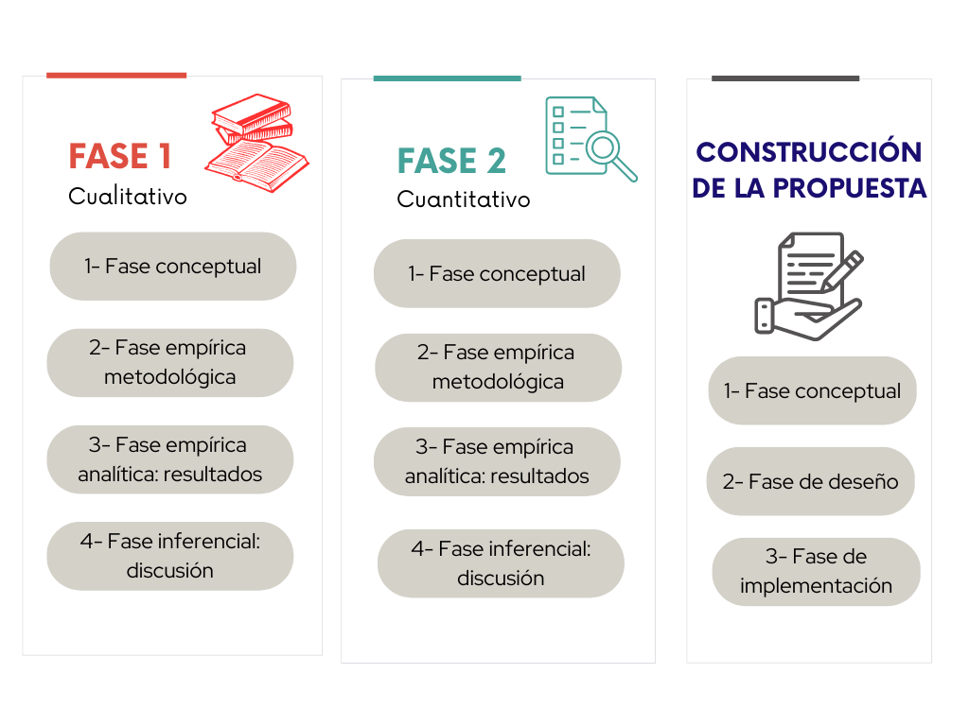
Fuente: Elaboración propia
Resultados
A través de un estudio realizado a 31 profesores que imparten clases en los programas virtuales de la Facultad de Informática de la Universidad Autónoma de Querétaro se analizaron 33 indicadores organizados en tres variables que permiten contextualizar esta problemática. La primera variable analiza el uso de un modelo de aprendizaje basado en competencias a través de las actividades realizadas dentro del diseño de cursos antes de su implementación en los EVA para llevar a cabo el seguimiento del aprendizaje. La segunda variable evalúa las estrategias pedagógicas a través de las actividades realizadas dentro del diseño de los cursos utilizando estrategias pedagógicas basadas en competencias. Finalmente, la tercera variable examina las estrategias tecnopedagógicas a través de las actividades realizadas dentro de la implementación de los cursos en plataforma. Para analizar la confiabilidad del instrumento utilizado en el estudio, se empleó el coeficiente alfa de Cronbach, el cual obtuvo un valor de 0.866, lo que indica que es altamente confiable.
La participación de los profesores en este estudio fue voluntaria. En tal sentido, se salvaguardó la información sensible y se les informó sobre los fines y datos obtenidos a partir del instrumento, los cuales se usarían solo para fines académicos. La primera sección del instrumento se dedicó a la variable del uso de un modelo de aprendizaje basado en competencias, donde se analizó a través de las actividades realizadas para el diseño de cursos, previo a su implementación en los EVA para llevar a cabo el seguimiento del aprendizaje.
En la figura 2 se observa que, si bien el 50 % de los profesores no usan el modelo de competencias de manera regular, existe otro 50 % que sí usa de manera frecuente el modelo.

Figura 1. Utilización del modelo de competencias

Fuente: Elaboración propia
Por otra parte, en cuanto a la frecuencia con la que las actividades propuestas están diseñadas para desarrollar las competencias en relación con los objetivos, solo el 17 % lo hace de manera muy frecuente y el 33 % de manera frecuente, mientras que el 33 % raramente como se muestra en la figura 3.

Figura 2. Actividades y competencias

Fuente: Elaboración propia
En la figura 4 se puede apreciar que la frecuencia con la que se realiza el seguimiento del cumplimiento de las competencias presenta el 34 % para raramente, el 33% para ocasionalmente y el 33 % para frecuentemente, lo que tiene una directa relación con el indicador anterior.

Figura 3. Seguimiento de las competencias

Fuente: Elaboración propia
Por otro lado, en la figura 5 se enseña la frecuencia con que los alumnos son notificados de que han logrado las competencias. En tal sentido, solo se muestra el 17 % de manera frecuente, mientras que el 33 % representa a nunca y raramente, respectivamente. Esta falta de seguimiento del aprendizaje no permite alcanzar de manera correcta los objetivos y la calidad del aprendizaje.

Figura 4. Retroalimentación de las competencias
Fuente: Elaboración propia
La segunda sección del instrumento se dedicó a la variable estrategias pedagógicas, a través de las actividades realizadas dentro del diseño de los cursos utilizando estrategias pedagógicas basadas en competencias. En la figura 6 se observa la frecuencia con la que se desarrolla el programa de aprendizaje implementando actividades. En este aspecto se encuentran algunas deficiencias en cuanto al desarrollo de objetivos y las consignas para las actividades, así como en el desarrollo de las competencias para las actividades y los productos finales para la evidencia.

Figura 5. Desarrollo del programa de aprendizaje
Fuente: Elaboración propia
Asimismo, en la figura 7 se muestra la frecuencia con la que se desarrolla el mapa del curso. Aquí se observan algunas deficiencias de claridad para establecer y relacionar los objetivos con los temas de cada unidad.

Figura 6. Desarrollo del mapa del curso
Fuente: Elaboración propia
Finalmente, se analizó el beneficio que tuvieron los profesores al desarrollar las competencias y sus indicadores. En la figura 8 se observa el desarrollo de competencias padres relacionadas con los objetivos, y competencias hijas relacionadas con las actividades fue poco atractivo. Analizando estos resultados y la variable anterior, se nota que no existe una claridad pedagógica en el desarrollo del curso que permita su correcta utilización.

Figura 7. Desarrollo de competencias e indicadores

Fuente: Elaboración propia
La tercera sección del instrumento presenta la última variable: estrategias tecnopedagógicas, las cuales se analizan a través de las actividades realizadas dentro de la implementación de los cursos en plataforma. Estos indicadores se presentan en la figura 9, donde se observa que con muy poca frecuencia se comparten en el programa del curso las competencias que adquirirá el alumno con la resolución de la consigna. Esto evidencia lo poco claro que los profesores plantean los cursos dentro de las plataformas educativas.

Figura 8. Programa de aprendizaje en plataforma
Fuente: Elaboración propia

La escasa organización del contenido en la plataforma también es evidente gracias al análisis de los indicadores que se presentan en la figura 10, donde se observan los resultados de la frecuencia con la que se muestra en plataforma el mapa del curso y sus actividades.

Figura 9. Mapa del curso en plataforma
Fuente: Elaboración propia
Finalmente, en la figura 11 se muestran los resultados de la frecuencia con la que se utilizan las herramientas de la plataforma educativa para realizar el seguimiento de las competencias y sus indicadores. En tal sentido, las herramientas que menos utilizan los profesores son las listas de asistencia, foros, objetos H5P y competencias, lo cual se debe principalmente al desconocimiento para su implementación en plataforma educativa.
Figura 10. Herramientas para la evaluación en plataforma
Fuente: Elaboración propia
Al término de la fase cuantitativa, se diseñó la propuesta, la cual se nombró Analítica PedTec, y se enfocó en tres ejes fundamentales que tuvieron como objetivo garantizar la calidad del aprendizaje. Como se observa en la figura 12, el primer eje se centra en las estrategias pedagógicas que toman como modelo el aprendizaje basado en competencias para el diseño de cursos; el segundo eje considera el diseño de las estrategias tecnológicas y la implementación en los cursos en plataforma haciendo uso de las herramientas de e-learning de actividades y bloque; finalmente, el tercer eje toma las herramientas disponibles en la plataforma para las analíticas de datos a través de los informes para analizar los datos de las actividades y evaluar su desempeño durante la formación en línea.

Figura 11. Construcción de la propuesta Analítica PedTec
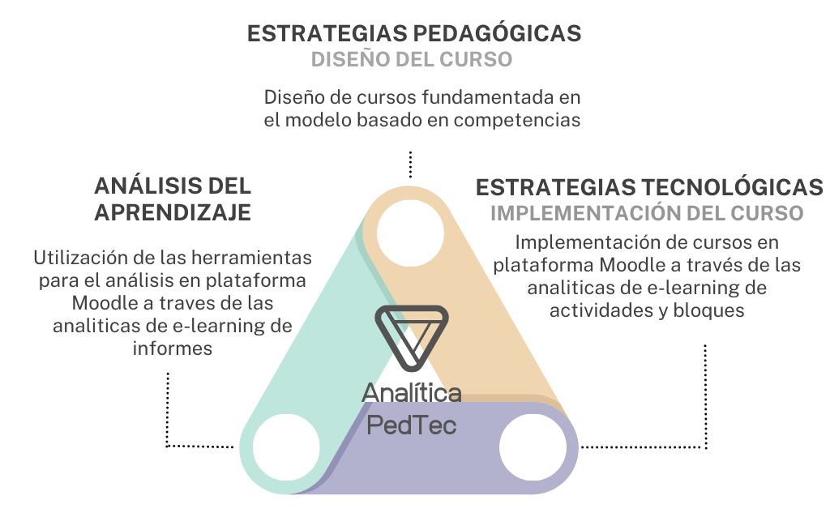
Fuente: Elaboración propia
La propuesta fue implementada en dos grupos de la materia Seminario de Gestión de Proyectos I, durante el semestre 2022-2, del Doctorado en Innovación y Tecnología Educativa de la Facultad de Informática de la Universidad Autónoma de Querétaro, de donde se obtuvo el diseño del curso a través de su estrategia pedagógica. En la figura 13 se guía el diseño del curso organizando los temas por unidades: cada tema establece un objetivo, cada objetivo se liga a una competencia y estas a una o varias actividades que tienen consignas específicas que son evaluadas a través de instrumentos.

Figura 13. Estrategia didáctica
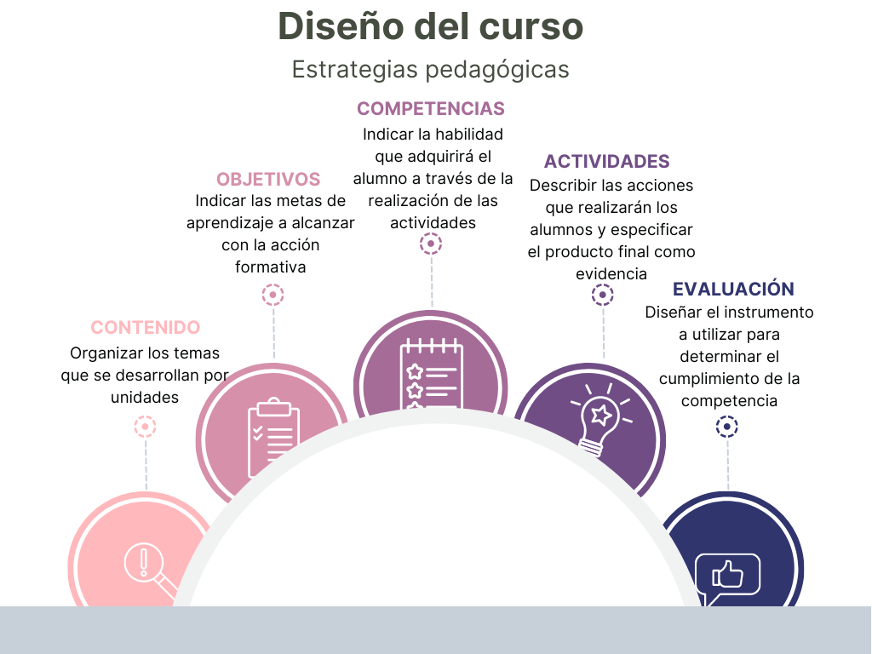
Fuente: Elaboración propia
El diseño del curso contiene nueve temas divididos en dos unidades. A cada tema se le estableció un objetivo, del cual se planteó una competencia padre, y de ella competencias hijas para adquirir con la realización de consignas específicas. En la figura 14 se presenta un marco de competencias en donde se desarrolló un programa de la materia en el que se incluyen los puntos de la estrategia didáctica y un marco de competencias.

Figura 14. Marco de competencias por tema
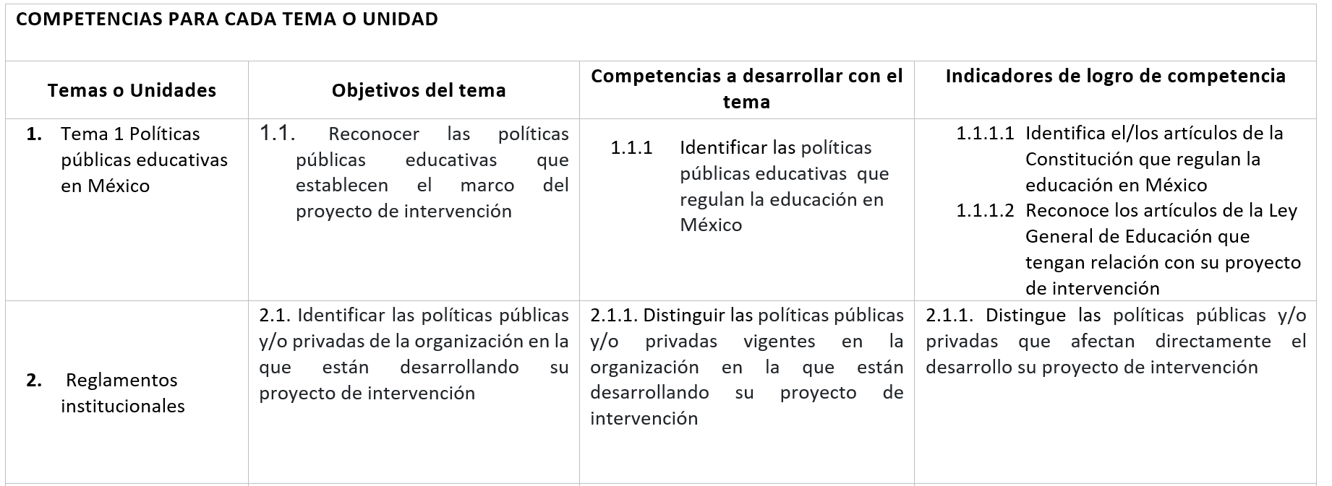 Fuente: Elaboración propia
Después de haber diseñado el curso, se procedió a implementarlo mediante la aplicación de estrategias tecnológicas basadas en el análisis de datos de e-learning que se clasifican en herramientas de actividades y bloques. Las actividades incluyen herramientas que permiten organizar el proceso de enseñanza y aprendizaje, y son fundamentales para alcanzar los objetivos propuestos. Los bloques, por otro lado, sirven para estructurar el entorno de Moodle. En la figura 15 se muestra la clasificación de las herramientas planteadas en la estrategia.

Figura 15. Clasificación de las herramientas para la estrategia tecnológica
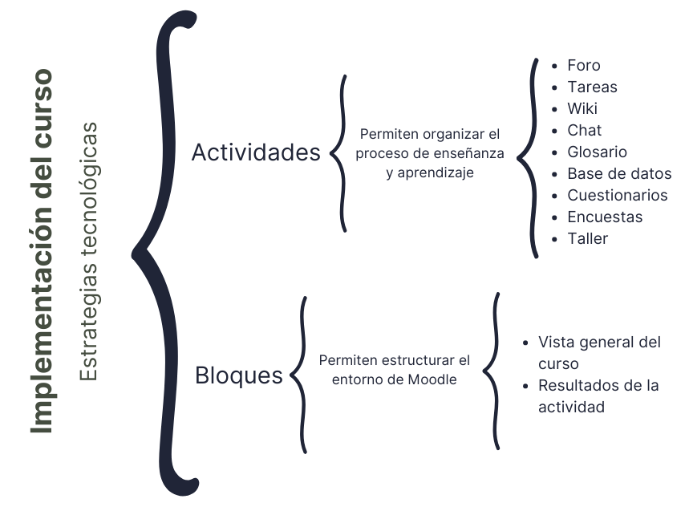
Fuente: Elaboración propia
Finalmente, para la fase número 3, acerca del análisis del aprendizaje, se utilizaron las herramientas de informes de e-learning, las cuales brindan datos, información y estadísticas sobre los registros, actividades y usuarios seleccionados con diversos filtros para acotar los resultados obtenidos. Las herramientas a las cuales se tuvo acceso para procesar la información para los dos grupos fueron los reportes de actividad, la finalización de actividad y el reporte del calificador. Los reportes de actividad muestran por actividad en el curso el número de usuarios que accedieron y el número de vistas totales. La finalización de actividad muestra a los alumnos que la terminaron y el reporte del calificador enseña la calificación de cada alumno por cada actividad, así como los promedios generales.
La información obtenida por la plataforma fue sometida a un proceso de análisis estadístico utilizando como software de apoyo Excel. De los datos obtenidos por los diversos informes, se creó una matriz de datos en donde se identificaron las variables principales, es decir, reporte de la actividad, finalización de la actividad y reporte calificador. Cada variable tendrá una relación de comportamiento con las herramientas de cada actividad. Estas estarán también clasificadas por los indicadores de las variables. En la variable de reporte de la actividad se presentan los indicadores de número de usuarios y número de vistas; en la variable de finalización de actividades, sus principales indicadores fueron el número de usuarios que comenzaron y el número de usuarios que terminaron, y finalmente para la variable del reporte del calificador tenemos la calificación general de la actividad.
En la figura 16 se muestran los resultados obtenidos por el grupo 1 en relación con las visitas de los alumnos a las distintas actividades. Se puede observar que en las actividades en donde se asignaba una calificación, se obtuvo el 100 % de visitas. Esto sugiere que los alumnos sentían la obligación de realizar al menos una visita para cumplir con los requisitos del curso. Por otro lado, en las actividades en donde no se requería obtener una calificación, se observó una baja en el porcentaje de visitas. La media para la variable de reporte de actividad se presenta en el 85 %, la variable finalización de la actividad el 69 %, mientras que la variable reporte del calificador se mide en el 87 %. Por lo tanto, las actividades que se presentan por debajo de estas franjas son alertas donde es importante prestar atención y encontrar estrategias y herramientas que fomenten la motivación en ellas.

Figura 16. Resultados del análisis del grupo 1

Fuente: Elaboración propia
Los resultados obtenidos por el grupo 2 son similares a los del grupo 1 los que se observan en la figura 17. De hecho, una actividad en la que no se asigna calificación son los foros. La media para la variable de reporte de actividad se presenta en 83 %, la variable finalización de la actividad 67 %, mientras que la variable reporte del calificador se mide en 92 %. En esta actividad, se puede observar el fenómeno en el que no todos los alumnos visitan el foro, y de aquellos que lo visitan no todos participan en él. Esto sugiere que, aunque los foros pueden ser una herramienta valiosa para el aprendizaje, pues permite la interacción y comunicación entre los alumnos, puede ser necesario explorar formas adicionales para motivar su uso.

Figura 17. Resultados del análisis del grupo 2

Fuente: Elaboración propia
En general, es importante tener en cuenta que la motivación de los estudiantes puede estar influenciada por factores como su nivel de interés por el tema, la calidad de la enseñanza, el nivel de dificultad de las actividades, entre otras razones. Por lo tanto, es recomendable considerar estos aspectos al diseñar actividades y herramientas para fomentar la participación y motivación de los alumnos.

Discusión
Indudablemente, la pandemia de covid-19 ha transformado significativamente la educación a nivel global. Esto obligó la adaptación de los sistemas educativos para asegurar la continuidad del aprendizaje y satisfacer las necesidades de los estudiantes. A pesar de que la pandemia parece estar en una fase más controlada, los cambios que provocó han generado importantes desafíos para la educación, no solo en el futuro, sino también en la actualidad, ofreciendo una alta calidad que cumpla con las necesidades cambiantes de los alumnos.
En este contexto, el aprendizaje en línea se ha convertido en una parte importante de la educación, y su calidad varía según el contenido, la capacidad de los docentes para impartir clase en entornos virtuales y la tecnología disponible. Por ende, resulta fundamental el desarrollo de estrategias que permitan diseñar recursos adecuados para mejorar la calidad del aprendizaje en línea.
En la presente investigación se llevó a cabo un análisis exhaustivo, tanto cualitativo como cuantitativo, para determinar la validez interna de los resultados obtenidos. Se encontró que era esencial establecer un conjunto de estrategias que combinara aspectos pedagógicos y técnicos para diseñar cursos en línea que permitieran monitorear la calidad del aprendizaje mediante el uso de herramientas de análisis. En tal sentido, el análisis de fiabilidad correspondiente se llevó a cabo utilizando técnicas adecuadas, lo que permitió certificar la validez de los resultados obtenidos. Los hallazgos revelaron que durante la implementación de dichas estrategias las plataformas de entornos virtuales no se estaban aprovechando al máximo debido al desconocimiento de las herramientas que ofrecen y a la falta de comprensión acerca de cómo implementarlas de manera efectiva.
No se puede afirmar con certeza que los resultados obtenidos sean los mismos para todas las clases, ya que dependen de la forma en que cada profesor haya diseñado sus clases y de las competencias digitales que posea en relación con la plataforma. Sin embargo, la metodología empleada podría generalizarse, ya que las herramientas e instrumentos permiten contar con una guía para el diseño, implementación y análisis a través del aprendizaje electrónico.
Aun así, entre las limitaciones que se presentaron en el desarrollo de esta investigación se encuentra la necesidad de profundizar en el análisis individualizado de las actividades por categoría para darlo a conocer a los profesores, de forma que puedan incorporarlo en su diseño pedagógico.
En cuanto a los resultados obtenidos, es importante resaltar que concuerdan con investigaciones similares, una de ellas desarrollada por la Facultad de Ingeniería de la Universidad Anáhuac México Sur, donde se presentó, a través de un diplomado, un modelo de formación en estrategias tecnopedagógicas para profesores universitarios. El objetivo fue desarrollar las competencias tecnológicas de los profesores para que pudieran crear, almacenar y reutilizar contenidos, y utilizar software educativo y plataformas de administración de contenidos. El modelo de formación que se propuso en la investigación de Díaz Alcántara (2010) se conformó de tres áreas: la pedagógica, la tecnológica y la informativa-metodológica. En cada una de estas áreas se establecieron actividades específicas para el cumplimiento de sus principales objetivos. Sin embargo, la diferencia principal con la presente investigación es que se evalúan los datos obtenidos de las actividades para determinar si son adecuados para lograr los objetivos de aprendizaje.
Asimismo, un estudio postpandemia de Balladares-Burgos y Valverde-Berrocoso (2022) hace una revisión acerca de la incorporación de la tecnología en la educación y la pedagogía para desarrollar las competencias digitales del profesorado, aspecto que comparte con los resultados de la esta investigación. Sin embargo, ese trabajo difiere del presente en que el modelo utilizado se basa en una guía TPACK para la formación tecnopedagógica del profesorado universitario.
Finalmente, se puede indicar que este estudio ha demostrado que las estrategias didácticas y tecnológicas puede mejorar significativamente la evaluación del aprendizaje en cursos en línea. Los profesores han mejorado sus habilidades digitales mediante el uso de diversas herramientas en entornos virtuales, lo que ha permitido una experiencia de aprendizaje más efectiva y de alta calidad para los estudiantes. Si bien se ha realizado un análisis del impacto que tienen las actividades en la plataforma y la interacción de los estudiantes con ellas para determinar si cumplen con los objetivos de aprendizaje establecidos, surgen nuevas preguntas sobre cómo involucrar y motivar a los alumnos en actividades que pueden no tener un beneficio para la acreditación del curso, pero que son importantes para una formación integral.

Conclusiones
En conclusión, este estudio ha demostrado que la implementación de estrategias didácticas y tecnológicas conjuntas puede mejorar significativamente la evaluación del aprendizaje en cursos en línea. En tal sentido, las capacidades digitales de los profesores se han visto favorecidas con el uso de diversas herramientas de los entornos virtuales, lo que ha permitido ofrecer una experiencia de aprendizaje más efectiva y de alta calidad para los estudiantes.
Además, es importante destacar la importancia del aseguramiento del logro de los objetivos de aprendizaje a través de una guiada creación de cursos que se enfoquen en lograr el aprendizaje que permea en su calidad. Para lograr esto, los profesores deben comprometerse a continuar desarrollando y actualizando sus habilidades pedagógicas y tecnológicas.
Enfrentar los retos actuales de la educación en línea y asegurar una educación de calidad son objetivos cruciales que debemos abordar. Al colaborar estrechamente, tanto los profesores como las herramientas tecnológicas pueden aprovechar el potencial de la educación en línea y ofrecer a los estudiantes una experiencia educativa enriquecedora. Sin embargo, debemos tener en cuenta que aplicar la tecnología para el aprendizaje requiere de una combinación adecuada de la pedagogía, la didáctica y las herramientas con fines educativos. Por lo tanto, resulta fundamental que las instituciones educativas inviertan en la capacitación y el desarrollo de habilidades digitales de los profesores con el fin de ofrecer una educación en línea de alta calidad.

Futuras líneas de investigación
El presente trabajo presenta dos líneas de proyectos a futuro: por un lado, se plantea el diseño e implementación de cursos de formación docente centrados en la aplicación de estrategias tecnopedagógicas. Estos cursos permitirán a los docentes desarrollar sus propios programas educativos, eligiendo las herramientas adecuadas para alcanzar los objetivos de aprendizaje. Además, se enfocarán en establecer un seguimiento efectivo del progreso de los estudiantes, haciendo uso de los variados recursos de evaluación que ofrecen los entornos virtuales de aprendizaje. El objetivo principal de esta iniciativa es superar los desafíos que la educación virtual presenta en el ámbito académico.
La segunda línea se plantea en relación con el análisis de datos, pues el siguiente paso es avanzar de un análisis estadístico tradicional a la aplicación de técnicas de minería de datos. Esto permitirá no solo describir la información recabada, sino también explorarla en profundidad para descubrir datos relevantes y realizar predicciones acerca de diferentes grupos. La minería de datos brinda la capacidad de aprovechar al máximo los conjuntos de datos, lo que puede generar conocimiento valioso y revelar patrones ocultos que pueden ser fundamentales en la toma de decisiones.

Referencias
Aristizabal F, J. A. (2016). Analítica de datos de aprendizaje (ADA) y gestión educativa. Gestión de la Educación, 6(2), 149. https://doi.org/10.15517/rge.v1i2.25499
Balladares-Burgos, J. y Valverde-Berrocoso, J. (2022). El modelo tecnopedagógico TPACK y su incidencia en la formación docente: una revisión de la literatura. RECIE. Revista Caribeña de Investigación Educativa, 6(1), 63–72. https://doi.org/10.32541/recie.2022.v6i1
Cabero-Almenara, J. y Palacios-Rodríguez, A. (2021). La evaluación de la educación virtual: las e-actividades. RIED. Revista Iberoamericana de Educación a Distancia, 24(2), 169. https://doi.org/10.5944/ried.24.2.28994
Díaz Alcántara, O. (2010). Formación tecnopedagógica: DIY para tecnófobos. Apertura, 10(13), 108–121.
Díaz, J. J. (2017). Análisis del aprendizaje social en la educación superior: antecedentes y líneas de actuación futuras Social. Revista Educativa Hekademos, 22, 93–104.
Feng, M. y Heffernan, N. T. (2015). Informing Teachers Live about Student Learning: Reporting in Assistment System. www.assistment.org
Fernández, A. (2006). Metodologías activas para la formación de competencias. Educatio siglo XXI, 24, 35-56.
García Soto, G. Y., García López, R. I. y Lozano Rodríguez, A. (2020). Calidad en la educación superior en línea: un análisis teórico. Revista Educación, 44, 29. https://doi.org/10.15517/revedu.v44i2.39714
García, R., Hernández, A., Díaz, H. y Morales, G. (2017). Ambientes virtuales de aprendizaje: un análisis comparado en un centro de posgrado. TECTZAPIC Revista de Divulgación Científica y Tecnológica, 3(1). http://www.eumed.net/rev/tectzapic/2017/01/ambiente-virtual-aprendizaje.html
Gašević, D., Dawson, S. y Siemens, G. (2015). Let’s not forget: Learning analytics are about learning. TechTrends, 59(1), 64-71. https://doi.org/https://doi.org/10.1007/s11528-014-0822-x
Gonzáles Robles, A., Figarella García, F. F. y Soto Sonera, J. S. (2016). Aprendizaje basado en problemas para desarrollar alfabetización crítica y competencias ciudadanas en el nivel elemental. Actualidades Investigativas en Educación, 16(3), 34.
Gros, B. (2016). Retos y tendencias sobre el futuro de la investigación acerca del aprendizaje con tecnologías digitales. Revista de Educación a Distancia (RED), 10(50). https://doi.org/10.6018/red/50/10
Hamodi, C., López Pastor, V. M. y López Pastor, A. T. (2015). Medios, técnicas e instrumentos de evaluación formativa y compartida del aprendizaje en educación superior. Perfiles Educativos, 37(147), 146-161. https://doi.org/10.1016/j.pe.2015.10.004
Hernández, R., Fernández, C. y Baptista, M. del P. (2014). Metodología de la Investigación (6.a ed.). McGraw Hill.
Hiraldo, R. (2013). Uso de los entornos virtuales de aprendizaje en la educación a distancia. Edutec, 1–14.
Kumar, P., Shukla, B. y Passey, D. (2020). Impact of accreditation on quality and excellence of higher education institutions. Investigacion Operacional, 41(2), 151–167.
Kundu, G. K. (2017). Quality in higher education from different perspectives: A literature review. International Journal for Quality Research, 11(1), 17–34. https://doi.org/10.18421/IJQR11.01-02
Lavigne, G., Gutiérrez, G., McAnally-Salas, L. y Organista, J. (2015). Log Analysis in a Virtual Learning Environment for Engineering Students. RUSC. Universities and Knowledge Society Journal, 12(3), 113. https://doi.org/10.7238/rusc.v12i3.2162
Lebrón, C. A. V., Cuevas, M. S., Ortega, G. R. y Pérez, S. E. A. (2021). Competencias docentes, una innovación en ambientes virtuales de aprendizaje en educación superior. Apertura, 13(2), 6–21. http://doi.org/10.32870/Ap.v13n2.2061
Lezcano, L. y Vilanova, G. (2017). Instrumentos de evaluación de aprendizaje en entornos virtuales. Informe Científico Técnico UNPA, 9(1) 1–36.
Miramontes, M. A., Castillo, K. Y. y Macías, H. J. (2019). Estrategias de aprendizaje en la educación a distancia. Revista de Investigación en Tecnologías de la Información, 7(14), 199–214. https://doi.org/10.36825/RITI.07.14.017
Mohamad, S. K. and Tasir, Z. (2013). Educational Data Mining: A Review. Procedia - Social and Behavioral Sciences, 97, 320–324. https://doi.org/10.1016/j.sbspro.2013.10.240
Muñoz, A. y Acosta, L. (2016). Ambientes virtuales de aprendizaje y analíticas del aprendizaje en la formación inicial de maestros en la escuela normal superior de Pasto. https://recursos.educoas.org/sites/default/files/5105.pdf
Ortega, D., Ortega, F. y Acosta, C. (2023). Taxonomía de tendencias para aprender y enseñar en entornos virtuales. Editoral Pueblo y Educación.
Perilla, J. S. A. (comp.) (2018). Aprendizaje basado en competencias: un enfoque educativo ecléctico desde y para cada contexto. Universidad Sergio Arboleda.
Pescador, B. (2014). ¿Hacia una sociedad del conocimiento? Revista Med, 22(2), 6. https://doi.org/10.18359/rmed.1194
Saza-Garzón, I. D. (2016). Estrategias didácticas en tecnologías web para ambientes virtuales de aprendizaje. Praxis, 12(1). https://doi.org/10.21676/23897856.1851
Universidad Autónoma de Querétaro (UAQ) (2019). El modelo educativo universitario. Universidad Autónoma de Querétaro.
Rol de Contribución | Autor (es)
Conceptualización | Raquel Mondragón Huerta (principal) Ma. Teresa García Ramírez (igual) Edith Olivo García (de apoyo)
Metodología | Raquel Mondragón Huerta (principal) Ma. Teresa García Ramírez (de apoyo)
Software | No aplica
Validación | Raquel Mondragón Huerta (principal) Edith Olivo García (de apoyo)
Análisis Formal | Raquel Mondragón Huerta (principal) Edith Olivo García (de apoyo)
Investigación | Raquel Mondragón Huerta (principal) Ma. Teresa García Ramírez (de apoyo)
Recursos | Raquel Mondragón Huerta (principal) Ma. Teresa García Ramírez (de apoyo) Edith Olivo García (de apoyo)
Curación de datos | Raquel Mondragón Huerta (principal) Edith Olivo García (de apoyo)
Escritura - Preparación del borrador original | Raquel Mondragón Huerta (principal) Ma. Teresa García Ramírez (igual) Edith Olivo García (de apoyo)
Escritura - Revisión y edición | Raquel Mondragón Huerta (principal) Ma. Teresa García Ramírez (de apoyo) Edith Olivo García (de apoyo)
Visualización | Raquel Mondragón Huerta (principal)
Supervisión | Raquel Mondragón Huerta (principal)
Administración de Proyectos | Raquel Mondragón Huerta (principal)
Adquisición de fondos | Raquel Mondragón Huerta (principal) Ma. Teresa García Ramírez (igual)Edith Olivo García (igual)

